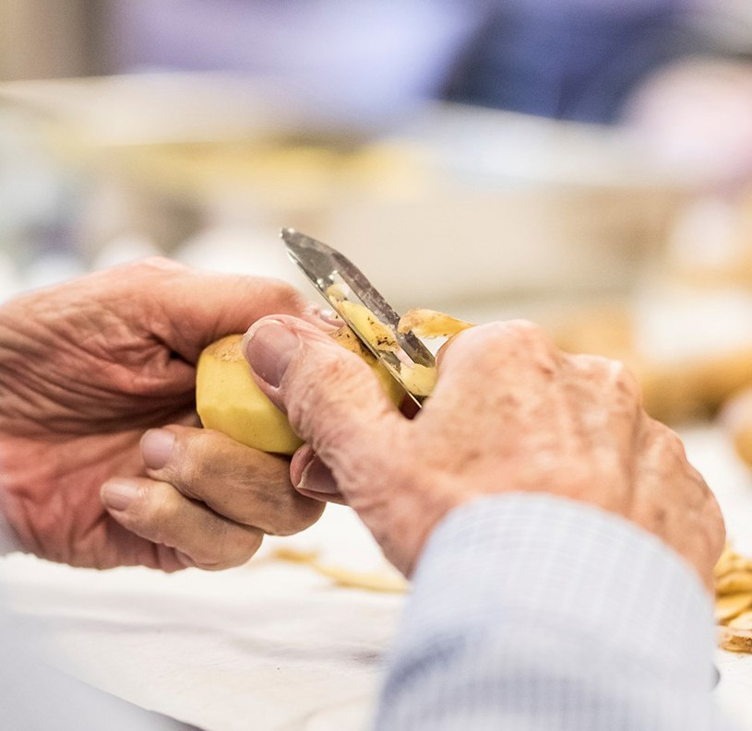


MAD OG MÅLTIDS-POLITIK ÆLDRE

En skabelon til inspiration fra meregrønt.dk

Udviklet i samarbejde med: Meyers & Madliv København


VÆRDIER FOR MÅLTIDET

VI HAR TID NOK
Vær i nuet - det er ikke en afvikling

SKAB RO
Undgå forstyrrelser

BLIV SIDDENDE
Vær klar - god forberedelse giver overblik og overskud

INDDRAG BEBOERNE
Giv opgaver og hjælp hinanden

UNDERSTØT FÆLLESSKABET
Vær sammen om måltidet.
Skab relationer på tværs og giv plads til forskelligheder.

SKAB HYGGE OG LETHED
Bryd tavsheden, grin og skab god stemning.

SKAB SAMTALE
Vælg neme emner - snak om maden og minder.

VÆR TILSTEDE
Lær beboerne at kende og se hinanden i øjnene

AFSLUT PÅ EN ORDENTLIG MÅDE
Server kaffe eller andet, og gør opmærksom på, at det er hyggeligt hvis beboerne har lyst til at blive, selvom man går i gang med afrydning.

Udviklet i samarbejde med: Meyers Madhus

